## The 2048 game under Linux

**1.实验目的**

在Linux系统下完成程序设计。

**2.实验内容**

完成2048游戏程序的编写，测试与执行。

**3.使用语言和软件**

C/C++,Shell.

Oracle VM VirtualBox.

**4.实验过程**

①设置Linux环境。安装Oracle VM VirtualBox和ios文件。完成Linux环境搭建。

②用vim编译器完成编译

③编程中的具体思想

首先，使用数组存储16个数字。简单的使用数字、|和空格进行布局。

1. 具体化算法。移动，合成，与再次移动的过程。
2. 完成动的功能和四个方向调用动的四个功能实现。
3. 优化代码。

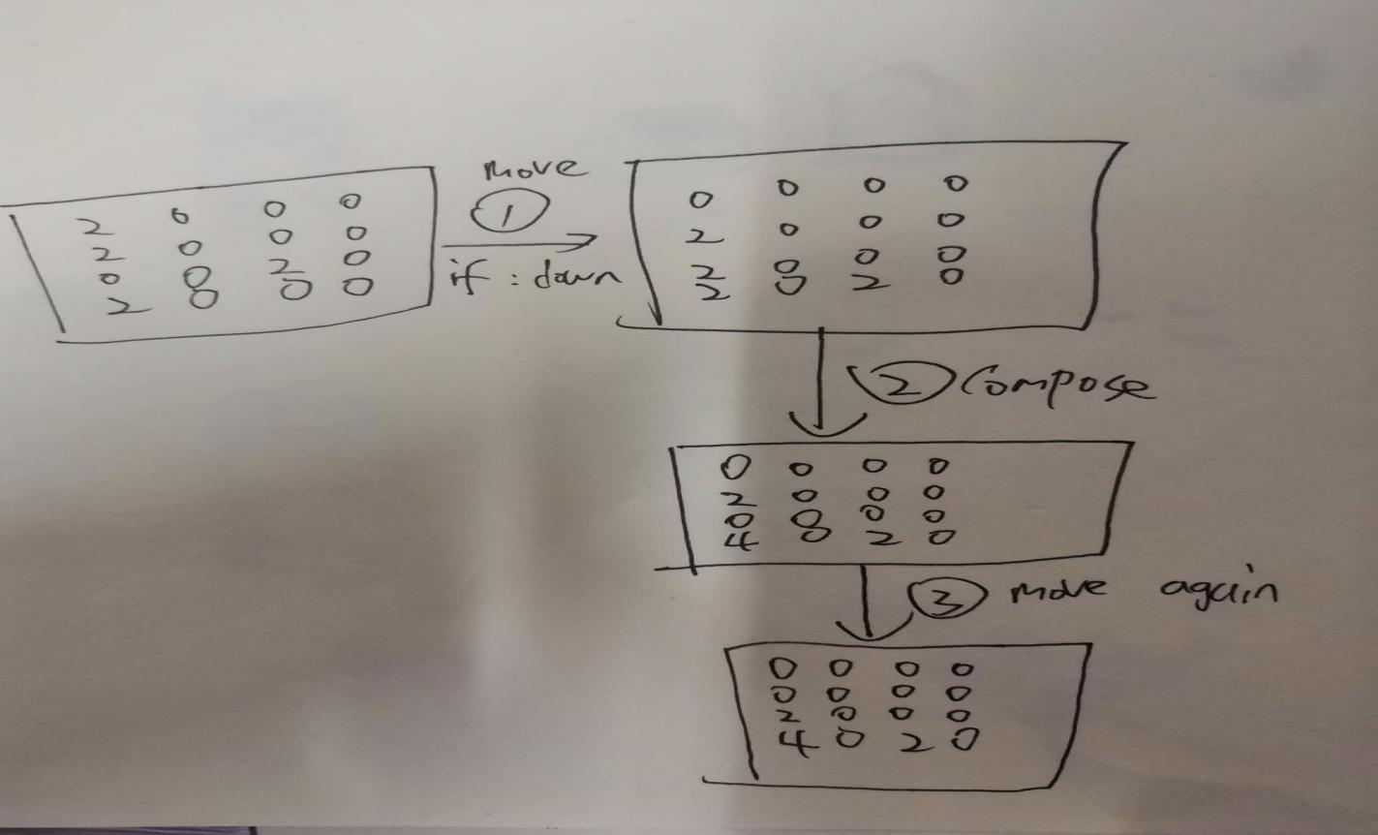

最后添加一些相关函数，如读取键盘，判断等，编译主程序。

④完成编程设计并使用Shell命令行运行功能。

**5.成果展示**

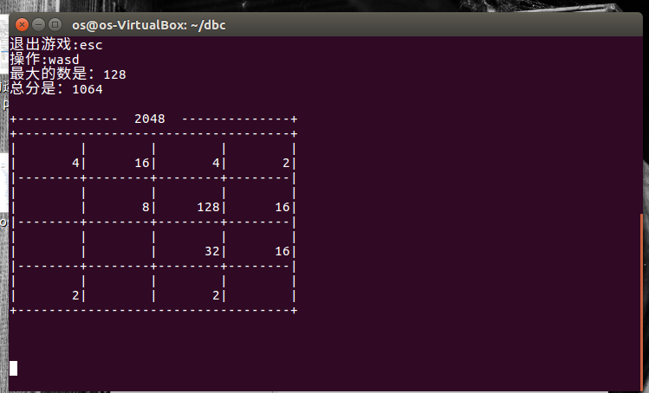

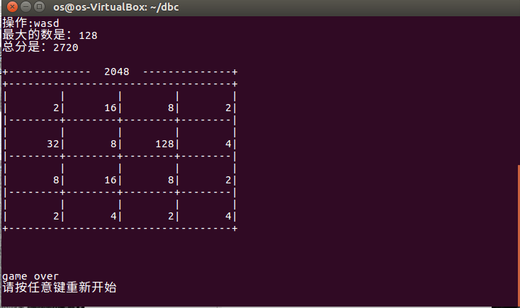

**6.小结**

这次Linux操作系统实验加深了我对Linux的理解和操作能力，也使我对Linux环境和Linux上的编程有了很大的进展。

By 171491402 刘宇鑫